|  |  |
| --- | --- |
| Gerb-BMSTU_01 | **Министерство науки и высшего образования Российской Федерации**  **Федеральное государственное бюджетное образовательное учреждение**  **высшего образования**  **«Московский государственный технический университет**  **имени Н.Э. Баумана**  **(национальный исследовательский университет)»**  **(МГТУ им. Н.Э. Баумана)** |

ФАКУЛЬТЕТ «Информатика и системы управления»\_\_\_\_\_\_\_\_\_\_\_\_\_\_\_\_\_\_\_\_\_\_\_\_\_\_\_\_\_\_\_\_\_\_\_\_

КАФЕДРА «Программное обеспечение ЭВМ и информационные технологии»\_\_\_\_\_\_\_\_\_\_\_\_\_\_

**Лабораторная работа № \_\_**6**\_\_**

**Дисциплина Компьютерные сети**

|  |  |
| --- | --- |
| **Тема Разбиение сети на подсети. Настройка DHCP-сервера в сетевом эмуляторе**  **Вариант № 3**  **Студент \_Брянская Е.В.\_\_\_\_\_\_\_\_**  **Группа \_ИУ7-72Б\_\_\_\_\_\_\_\_\_\_\_\_\_**  **Оценка (баллы) \_\_\_\_\_\_\_\_\_\_\_\_\_\_\_**  **Преподаватель \_\_\_\_Рогозин Н.О.** |  |

Москва.

2021 г.

**Задание**

Для локальной общей сети был выделен частный адрес 192.168.x.0/24

I. Разделить сеть на 5 подсетей

1) Подсети 1 и 5 должны поддерживать до x + 10 устройств

2) Подсети 2 и 4 должны поддерживать до 5 устройств

3) Подсеть 3 должна поддерживать только 2 устройства

Где x - Ваш номер по списку в ЭУ.

Использовать не более трех подсетей с возможностью размещения x + 10 хостов.

**Решение**

Требуется разбить сеть на подсети разного размера

Известно количество узлов, поэтому используется формула для подсетевой части: $2^{n}-2$, где n - степень, в которую нужно возвести 2, чтобы получить не менее n подсетей.

Подсеть 1

$2^{n}-2 ≥N$

$2^{n}-2 ≥10+3$

Пусть n = 4 (= количеству бит, которые используются для адресации), тогда 14 $≥13$, верно.

* Начальный адрес подсети 1:

**1100 0000.1010 1000.0000 0011.0000** 0000 или 192.168.3.0

* Широковещательный адрес:

**1100 0000.1010 1000.0000 0011.0000** 1111

* Новая маска:

1111 1111.1111 1111.1111 1111.1111 0000 или /28

* Диапазон адресов:
* 1100 0000.1010 1000.0000 0011.0000 0001 –

1100 0000.1010 1000.0000 0011.0000 1110

Подсеть 5

* Начальный адрес подсети 5:

**1100 0000.1010 1000.0000 0011.0001** 0000 или 192.168.3.16

* Широковещательный адрес:

**1100 0000.1010 1000.0000 0011.0001** 1111

* Новая маска:

1111 1111.1111 1111.1111 1111.1111 0000 или /28

* Диапазон адресов:
* 1100 0000.1010 1000.0000 0011.0001 0001 –

1100 0000.1010 1000.0000 0011.0001 1110

Подсеть 2

Для того, чтобы обеспечить поддержку 5 устройств, нужно разбить подсеть для 14 устройств на подсети.

$2^{n}-2 ≥5$

Пусть n = 3, тогда $6 ≥5$, верно.

* Начальный адрес подсети 2:

**1100 0000.1010 1000.0000 0011.0010** **0**000 или 192.168.3.32

* Широковещательный адрес:

**1100 0000.1010 1000.0000 0011.0010** **0**111

* Новая маска:

1111 1111.1111 1111.1111 1111.1111 1000 или /29

* Диапазон адресов:
* 1100 0000.1010 1000.0000 0011.0010 0001 –

1100 0000.1010 1000.0000 0011.0010 0110

Подсеть 4

* Начальный адрес подсети 4:

**1100 0000.1010 1000.0000 0011.0010** **1**000 или 192.168.3.40

* Широковещательный адрес:

**1100 0000.1010 1000.0000 0011.0010** **1**111

* Новая маска:

1111 1111.1111 1111.1111 1111.1111 1000 или /29

* Диапазон адресов:
* 1100 0000.1010 1000.0000 0011.0010 1001 –

1100 0000.1010 1000.0000 0011.0010 1110

Подсеть 3

Для того, чтобы обеспечить поддержку 2 устройств, нужно разбить подсеть для 5 устройств на подсети.

$2^{n}-2 ≥2$

Пусть n = 2, тогда $2 ≥2$, верно.

* Начальный адрес подсети 3:

**1100 0000.1010 1000.0000 0011.0011** **00**00 или 192.168.3.48

* Широковещательный адрес:

**1100 0000.1010 1000.0000 0011.0011** **00**11

* Новая маска:

1111 1111.1111 1111.1111 1111.1111 1100 или /30

* Диапазон адресов:
* 1100 0000.1010 1000.0000 0011.0011 0001 –

1100 0000.1010 1000.0000 0011.0011 0010

**Настройка DHCP-сервера**

**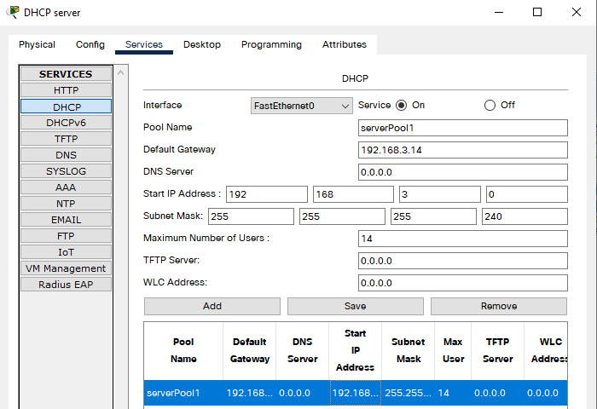**

**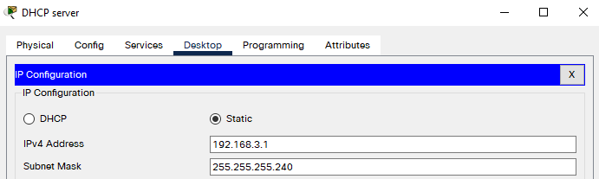**

**Настройка хостов**

**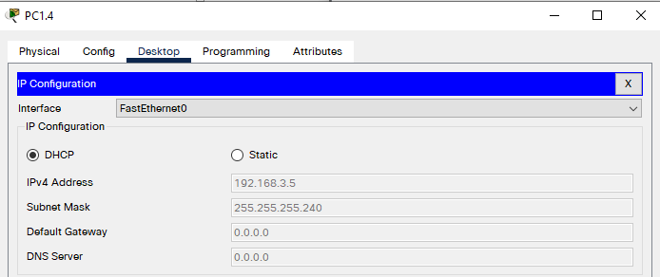**

**Настройка роутера для подсети 1**

**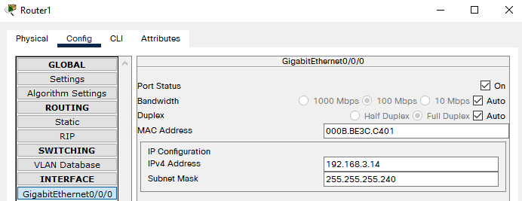**

**Настройка роутера для подсети 2**

**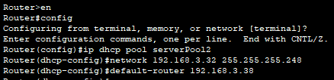**

**После настройки хостов, проверим:**

**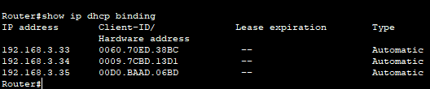**

**Настройка подсети 3**

**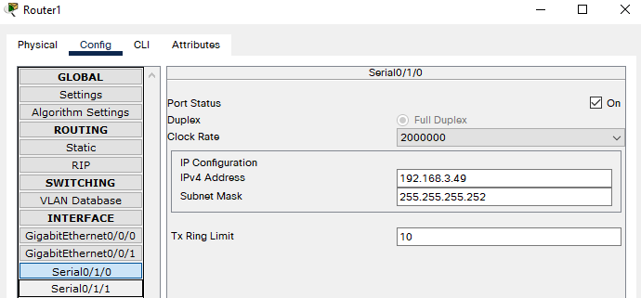**

**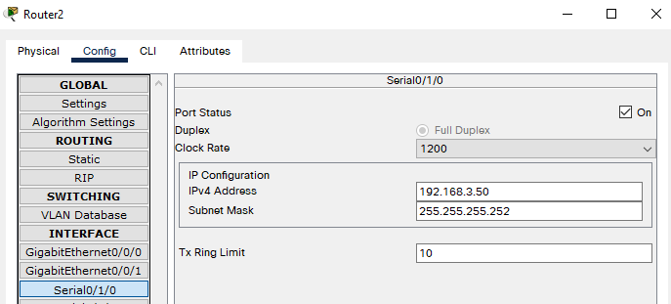**

**Подсети 4 и 5 настраиваются аналогично.**

**Результат:**

**